POU-БЕЛКИ КАК ПРЕДСТАВИТЕЛИ СЕМЕЙСТВА ГОМЕОБЕЛКОВ:

АНАЛИЗ ВЫРАВНИВАНИЯ И ПРОСТРАНСТВЕННОЙ СТРУКТУРЫ

К.В. Фоминых

Тьюторы: А.В. Алексеевский, С.А. Спирин

Московский государственный университет им. Ломоносова, Москва, 119899

Аннотация

В работе описана доменная структура POU-белков и приведены характеристики выравнивания доменов (различные консервативные позиции абсолютно консервативные , консервативные, абсолютно функционально консервативные, функционально консервативные; наибольшее расстояние между представителями). Предложена функциональная аннотация абсолютно консервативных позиций на основе анализа пространственной структуры гомеобелка PIT1_MOUSE.
Работа является частью проекта по сравнению доменной структуры гомеобелков и филогенетического дерева гомеодоменов.

Введение
POU-белки являются типичными представителями семейства гомеобелков. Гомеобелки – большой класс белков эукариот, имеющих в своём составе гомеодомен. Как правило, это весьма разнообразные по своей структуре многодоменные белки, причём возможно одновременное присутствие в некоторых гомеобелках нескольких ДНК-связывающих доменов.
Фактически все представители животного мира, проходящие хотя бы на некоторых этапах развития стадию сегментированного зародыша, имеют гены, обладающие гомеодоменом. Гомеодомен представляет собой наиболее распространённый (по численности уступает только цинковым пальцам) консервативный ДНК-связывающий домен, входящий в состав эукариотических факторов транскрипции. Своему названию гомеодомен обязан кодирующему его высококонсервативному гомеобоксу, первоначально найденному в гомеозисных генах дрозофилы. Гомеодомены, как и все принадлежащие к неоднородному и многочисленному классу HTH-содержащих белковых доменов, при связывании с ДНК используют структурный мотив спираль-поворот-спираль (helix-turn-helix, HTH). При этом вторая узнающая спираль мотива укладывается в большую бороздку специфического участка ДНК. Гомеодомены включают в себя примерно 60 аминокислотных остатков и состоят из неструктурированного N-концевого участка (“руки”), участвующего в соединении гомеодомена с предыдущим доменом и взаимодействующего с малой бороздкой ДНК, и трёх альфа-спиралей, образующих компактную глобулу. В белке гомеодомены чаще всего располагаются вблизи С-конца. Гомеодомены – одна из высококонсервативных по первичной, вторичной и третичной структуре групп. Аминокислотные последовательностеи гомеодоменов хорошо выравниваются всеми стандартными программами множественного выравнивания.
Важнейшей функцией большинства гомеобелков считают их участие в регуляции процессов развития и гомеостаза. Это регуляторы транскрипции - репрессоры, активаторы и другие белки, регуляторная роль которых сложнее (например, одновременно и репрессоры, и активаторы).
Существуют различные классификации гомеобелков, но наибольшее распространение получили классификация гомеобелков по доменному составу и классификация по сходству последовательностей гомеодоменов. Гомеодомены по сходству последовательностей разбиты на много классов (8-25 у разных авторов).
Гипотезой данной работы является то, что оба способа классификации дают одинаковый результат. Для проверки ее необходимо описать доменную структуру и сходство последовательностей (консервативные позиции, наибольшее расстояние между представителями и др.) для всех классов гомеобелков.
В данной работе описан один класс – POU-белки.
Своё название POU-белки получили по первым буквам названий транскрипционных факторов Pit-1, Oct-1 и Unc-86. Помимо гомеодомена (POU_{h}), представители данного класса белков содержат дополнительный ДНК-связывающий POU-специфический домен (POU_{s}). Эти два домена соединены гибким линкером из 15-30 аминокислотных остатков, структура которого не определена рентгеноструктурным анализом; это значит, что он подвижен в комплексе и позволяет доменам принимать различное взаимное расположение на ДНК. POU-доменом называют структуру из двух доменов и линкера. Для POU-белков, связавшихся со специфическим участком ДНК, характерна противоположная ориентация узнающих спиралей POU_{h} и POU_{s} по отношению к последовательности оснований ДНК (они почти параллельны и однонаправлены в пространстве, располагаются в большой бороздке с противоположных сторон двойной спирали ДНК). Совместное присутствие обоих доменов увеличивает сродство и специфичность к ДНК по сравнению со сродством и специфичностью изолированных доменов. Такой кооперативный эффект можно объяснить наличием линкера и в большей степени тем, что связывание с POU_{h} предорганизует ДНК и это способствует связыванию POU_{s} с соседним участком ДНК. Для ссылок см. [1, 2].

Материалы и методы
Посредством сервисов базы данных Hits было найдено 176 записей POU-белков в Swiss-Prot и Trembl. После ревизии выборка полноразмерных последовательностей POU-белков составила 112 последовательностей. Были удалены совпадающие последовательности в соответствии со следующими критериями :
- записи Swiss-Prot не удаляются;
- отбираются пары почти совпадающих последовательностей, определяемые с помощью Identity Plot (Hits) – это те пары, для которых в Identity Plot прямая линия и проверено выравнивание на концах;
- из пары почти совпадающих последовательностей удаляется более короткая, причем только в том случае, если партнер к ней принадлежит тому же виду;
- удаляются все фрагменты (критерии отбора: по записи в Hits);
- также были удалены 3 записи Trembl после анализа выравнивания с использованием редактора выравниваний Genedoc, т.к. была неочевидной их принадлежность семейству.
Построено выравнивание всех отобранных последовательностей с помощью программы Clustal на сервере Hits (см. ПРИЛОЖЕНИЕ 3 и ПРИЛОЖЕНИЕ 4).

Определение абсолютно консервативных позиций (один и тот же аминокислотный остаток (а.о.) в 100% случаев), консервативных (>=95%), абсолютно функционально консервативных ( родственные а.о. в 100% случаев) и функционально консервативных (>= 95%) позиций производилось с помощью программы Genedoc .

Матрица расстояний между последовательностями строилась с использованием пакета EMBOSS (команда eprotdist; метод: «Dayhoff PAM matrix»).

Функциональная аннотация абсолютно консервативных позиций выполнена на основе структуры гомеобелка PIT1_MOUSE. Программой Rasmol найдены а.о., взаимодействующие с ДНК (критерий взаимодействия: расстояние до ДНК < 4.5 Å), программой CluD (http://math.belozersky.msu.ru/~mlt/HF_page.html) найдены а.о., участвующие в образовании гидрофобного ядра доменов. Остальные консервативные а.о. белка PIT1_MOUSE проанализированы отдельно (программа Rasmol).

Был составлен вопросник для изучения семейств (см. ПРИЛОЖЕНИЕ 1).

Результаты

Результатом проделанной работы явилось описание семейства POU-белков на основании доступных данных из электронных банков. Описание было составлено в виде ответов на стандартные вопросы (см. ПРИЛОЖЕНИЕ 1).
Такая форма будет удобна для дальнейшего изучения других подсемейств гомеобелков.
POU-белки характеризуются наличием доменной структуры, состоящей из двух доменов - POU_{s} и POU_{h}, соединенных линкером. В банках Swiss-Prot и Trembl обнаружено 112 полноразмерных последовательностей POU-белков. Все эти белки найдены у различных представителей царства животных. Распределение белков с известной последовательностью по таксонам приведено в приложении (см. ПРИЛОЖЕНИЕ 2, пункт 2). Необходимо отметить, что у растений и у других царств, относящихся к эукариотам, а также у прокариот белки данного подсемейства не обнаружены. Таким образом, в отличие от других подсемейств гомеобелков для POU-белков характерна более узкая экологическая ниша.
Одной из важных характеристик сходства последовательностей белков внутри семейства являются консервативные позиции. В построенном нами выравнивании два консервативных блока: N-концевой соответствует POU_{s} , C-концевой - POU_{h}. Вне этих блоков никаких других консервативных позиций не встречается.

Блок, соответствующий POU_{s} , состоит из 67 позиций, не считая 39 позиций, которые соответствуют вставкам в отдельных белках. В POU_{s} абсолютно консервативных позиций – 12, консервативных позиций – 20, абсолютно функционально консервативных позиций – 10, функционально консервативных позиций – 15.
В POU_{h,} состоящем из 59 а.о., только 2 позиции характеризуются наличием вставок в отдельных белках. В этом блоке консервативных позиций меньше: абсолютно консервативных – 7, консервативных (95%) – 18, абсолютно функционально консервативных - 8, функционально консервативных позиций - 10.
Как видим по числу консервативных позиций, POU_{s} более консервативен. Более подробно о консервативных позициях и частоте встречаемости определенных а.о. в функционально консервативных позициях можно узнать в приложении (см. ПРИЛОЖЕНИЕ 2, пункт 4).
Описание консервативных позиций в отдельном подсемействе важно для сравнения с другими подсемействами. Кроме того, консервативные позиции соответствуют функционально важным а.о. в белке, и благодаря расшифровке пространственной структуры и экспериментальным данным можно описать функцию а.о .
Мы описали вероятные функции абсолютно консервативных а.о. по структуре POU-белка PIT1_MOUSE.
Белок PIT1_MOUSE состоит из 2 доменов. Определённые в ходе исследования абсолютно консервативные а.о. были подробно рассмотрены нами на примере этого белка. Среди изучаемых а.о. были выделены 2 группы: а.о., взаимодействующие с ДНК, и а.о., входящие в гидрофобное ядро; также были определены функции оставшихся позиций (G24 и G31) .
Результаты показали, что абсолютно консервативных а.о., взаимодействующих с ДНК, в POU_{s} – домене больше, чем в POU_{h} :
POU_{s}: R20, Q27, S43, Q44, R49,
POU_{h}: W148, N151, Q154.
Среди выявленных гидрофобных кластеров белка PIT1_MOUSE были взяты наиболее крупные, соответствующие гидрофобным ядрам. Они были локализованы в POU_{s} и РOU_{h}. В гидрофобное ядро вошли следкющие абсолюто консервативные а.о.
POU_{s}: R20, Q27, Q44, I47, R49, F50, E51, L67, W70;
POU_{h}: L116, F120, P126, L138, W148.
Программа CluD включает в гидрофобный кластер неполярные группы CH₂, CH₃, даже если они принадлежат полярным а.о., поэтому, например, положительно заряженные аргинины R20, R49 своей неполярной частью отнесены к гидрофобному ядру.
Только 2 абсолютно консервативные позиции G24 и G31 не образуют контактов с ДНК и не входят в гидрофобное ядро. Их функции мы изучали отдельно.
G24 является последним а.о. альфа-спирали в месте крутого изгиба полипептидной цепи; карта Рамачандрана позволяет объяснить консервативность глицина: он располагается близко к области G, в которой другие а.о. не могут находится. Измерение углов показало, что угол N-C_{α}-C для G24 равен 116,58˚, что свидетельствует о напряжённой конформации этого остатка (для сравнения: аналогичные углы для 23L -110,3˚ и для 25Y – 111,4˚).
Консервативный G31 расположен в альфа-спирали, в месте, где полипептидная цепь сближается с другой альфа-спиралью; а.о. с разветвлёнными боковыми цепями не смогли бы уместиться в данном локусе альфа-спирали.

В качестве дополнительной характеристики сходства последовательностей мы измерили диаметр (наибольшее расстояние) между последовательностями. Сравнение расстояний также свидетельствует о большей консервативности POU_{s} по сравнению с POU_{h} (см. ПРИЛОЖЕНИЕ 2, пункт 4).

Важной характеристикой подсемейства является то, насколько четко может быть выделено это подсемейство из всего семейства гомеодоменов. Этот вопрос не решался в данной работе, так как для ответа требуется описание других подсемейств гомеобелков.

Литература

- Леднева Р.К. и др. Структурные аспекты взаимодействия гомеодоменов с ДНК, Молекулярная биология т.35 (2001).

- Kathryn Phillips and Ben Luisi , The Virtuoso of Versality: POU proteins that Flex to Fit, (2000).

ПРИЛОЖЕНИЕ 1.

Вопросник подсемейства гомеобелков

- Семейство гомеобелков
  - Название
    - Основное
      - Его происхождение
    - Синонимы
  - Определение (какие белки следует включать)
  - Выборка
    - БД, релиз
    - Программа (профиль, паттерн)
    - Замечания по представителям
    - Контраст относительно других гомеодоменов
- Эволюционная ниша
  - Наименьший общий таксон для выборки
  - То же, по литературным данным
  - Дерево выборки ( в формате PFam)
- Доменная структура
- Характеристики выравнивания гомеодоменов
  - Консервативные позиции (100%; 95%; ...)
  - Наибольшее расстояние между представителями

ПРИЛОЖЕНИЕ 2.

Ответы на вопросник для подсемейства POU-белков.

- Семейство гомеобелков - POU
  - Название - POU
    - Основное - POU
      - Его происхождение - первым буквам названий транскрипционных факторов Pit-1, Oct-1 и Unc-86.
    - Синонимы – неизвестны
  - Определение - гомеобелки, содержащие гомеодомен (POU_{h}) и POU-специфический домен (POU_{s}).
  - Выборка – 112 последовательностей
    - БД, релиз - swiss, the Swiss-Prot database of protein sequences.
Last update: Jun 24 09:53 sw:
-trembl, the trEMBL database of protein sequences.
Last update: Jun 24 09:30
    - Программа (профиль, паттерн) -
    - Замечания по представителям - нет
    - Контраст относительно других гомеодоменов – не изучено
- Эволюционная ниша
  - Наименьший общий таксон для выборки – Metazoa
  - То же, по литературным данным – (Metazoa)
  - Дерево выборки ( в формате PFam)

+---Eukaryota(208)
|
+---Metazoa (208)
|
+---Nematoda(4)
|
+---Cnidaria(2)
|
+---Chordata (165)
|
+---Arthropoda (24)
|
+---Annelida(1)
- Доменная структура
BR3A_HUMAN [Homo sapiens (human)] brain-specific homeobox/pou domain
protein 3a (brn-3a) (oct-t1)(homeobox/pou domain protein rdc-1)
На рисунке цветами обозначены следующие участки:
Зелёный – POU_{s}
Красный - POU_{h}
Голубой – участки малой сложности
Разноцветные – участки, соответствующие автоматически полученным неаннотированным записям (выравнивниваниям) из PfamB.
- Характеристики выравнивания гомеодоменов

        - Консервативные позиции
- абсолютно консервативные позиции (100%):
(указаны номера позиций и а.о.)
POU_{s} (12 позиций): 13-R, 17-G, 20-Q, 24-G, 36-S, 37-Q, 40-I, 42-R, 43-F, 44-E, 60-L, 63-W.
POU_{h} (7): 16-L, 20-F, 26-P, 38-L, 48-W, 51-N, 54-Q.
- консервативные позиции (95%):
POU_{s} (20): 5-F, 6-A, 10-K, 13-R, 16-L, 17-G, 19-T, 20-Q, 23-V, 24-G, 36-S, 37-Q, 40-I,
42-R, 43-F, 44-E, 46-L, 56-L, 60-L, 63-W.
POU_{h} (18): 5-R, 6-T, 16-L, 20-F, 26-P, 31-I, 35-A, 38-L, 44-V, 46-R, 47-V, 48-W, 49-F,
50-C, 51-N, 53-R, 54-Q, 57-K.

- абсолютно функционально консервативные позиции (100%):
(указаны номера позиций, номера групп а.о., процент встречаемости определенных а.о. в данной позиции)

Номера групп: 6 – I, L, M, V - гидрофобные а.о.
4 – K, R - положительно заряженные а.о.
3 – S, T - серин и треонин

POU_{s} (10 позиций)
2-я позиция(6)- I = 7.21 L = 88.29 M = 4.50
10-я (4) - K = 98.20 R = 1.80
14-я (6) - I = 89.19 L = 7.21 M = 1.80 V = 1.80 23-я (6) - I = 0.90 V = 99.10
27-я (6) - L = 74.77 M = 23.42 V = 1.8
48-я (6) - I = 7.21 L = 92.79
49-я (3) - S = 91.89 T = 8.11
56-я (6) - I = 2.70 L = 97.30
57-я (4) - K = 88.29 R = 11.71
64-я (6) - L = 89.19 M = 2.70 V = 8.11

POU_{h} (8 позиций)
2-я (4) - K = 79.28 R = 20.72
3-я (4) - K = 10.81 R = 89.19
31-я (6) - I = 95.50 L = 0.90 M = 3.60
34-я (6) - I = 52.25 L = 32.43 M = 14.41 V = 0.90
42-я (4) - K = 90.99 R = 9.01
44-я (6) - L = 1.80 V = 98.20
45-я (6) - I = 15.32 V = 84.68
47-Я (6) - I = 0.90 V = 99.10

- функционально консервативные позиции (95%):

POU_{s} (15 позиций)
2-я (6) - I = 7.21 L = 88.29 M = 4.50
10-я (4) - K = 98.20 R = 1.80
12-я (4) - K = 12.61 Q =0.90 R = 86.49
14-я (6) - I = 89.19 L = 7.21 M = 1.80 V =1.80
16-я (6) - F = 0.90 L = 98.20 M = 0.90
19-я (3) - K = 0.90 S = 0.90 T = 98.20
23-я (6) - I = 0.90 V = 99.10
27-я (6) - L = 74.77 M = 23.42 V = 1.80
38-я (3) - K = 1.80 S = 18.02 T = 80.18
48-я (6) - I = 7.21 L = 92.79
49-я (3) - S = 91.89 T = 8.11
56-я (6) - I = 2.70 L = 97.30
57-я (4) - K = 88.29 R = 11.71
59-я (6) - F = 0.90 I = 24.32 L = 65.77 V = 9.01
64-я (6) - L = 89.19 M = 2.70 V = 8.11

POU_{h}: (10 позиций)
2-я (4) - K = 79.28 R = 20.72
3-я (4) - K = 10.81 R = 89.19
4-я (4) - H = 0.91 K = 71.82 R = 26.36
6-я (3) - C = 0.90 N = 1.80 S = 81.98 T = 15.32
31-я (6) - I = 95.50 L = 0.90 M = 3.60
34-я (6) - I = 52.25 L = 32.43 M = 14.41 V = 0.90
42-я (4) - K = 90.99 R = 9.01
44-я (6) - L = 1.80 V = 98.20
45-я (6) - I = 0.90 V = 99.10
57-я (4) - G = 0.90 K = 97.30 R = 0.90 S = 0.90

        - Наибольшее расстояние между представителями

POU_{s}: d_{max} = 1.27441 – между SPM1_RAT и Q9V4S5
POU_{h}: d_{max} = 1.8553 – между SPM1_RAT и Q9V4S5
ПРИЛОЖЕНИЕ 3.
Выравнивание POUs
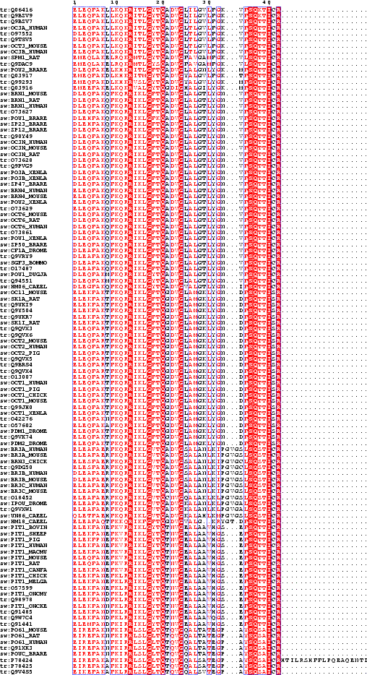

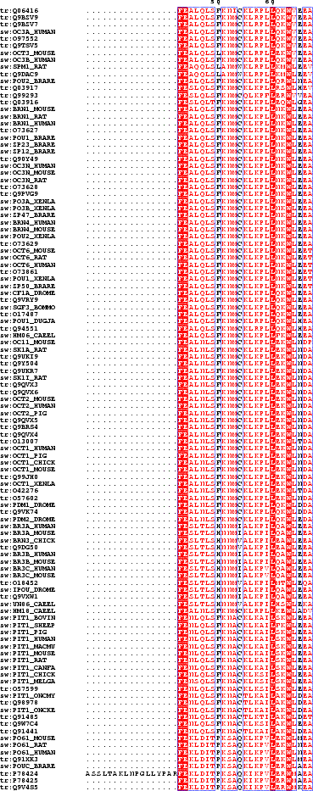
ПРИЛОЖЕНИЕ 4.
Выравнивание POUh
